☐Model de sol·licitud per presentar al·legacions a la llista provisional de persones admeses i de persones excloses de la CATEGORIA / Modelo de solicitud para presentar alegaciones a la lista provisional de personas admitidas y de personas excluidas de la CATEGORÍA:
☐Model de sol·licitud per presentar al·legacions a la llista provisional de persones admeses amb puntuació i de persones excloses de la Borsa de la CATEGORIA / Modelo de solicitud para presentar alegaciones a la lista provisional de personas admitidas con puntuación y de personas excluidas de la Bolsa de la CATEGORÍA:
Escriba el nombre de la categoría.

SOL·LICITANT/SOLICITANTE
Nom i llinatges/ Nombre y apellidos: Escriba su nombre completo.
DNI: Escriba su DNI. | Adreça de notificació/Dirección de notificación: Escriba su dirección completa.
Localitat/Localidad:  Escriba su localidad. |  | Codi Postal/Código postal:  Escriba su C.P. |  |  | Municipi/Municipio:  Escriba su municipio.
Província/Província: Escriba su provincia. |  |  |  | País: Escriba su país
Informació addicional/Información adicional: Escriba cualquier información que pueda ser de utilidad.
Telèfon/Teléfono:  Escriba su teléfono. |  | FAX:  Escriba su fax | Adreça electrónica/Dirección electrònica:  Escriba su correo electrónico.

AL·LEGACIONS/ ALEGACIONES:
Describa brevemente el motivo de su alegación.
(Si necessita més espai, pot seguir en el dors de la sol·licitud / Si necesita más espacio, puede seguir en el dorso de la solicitud.)

Palma, a d de 20 (Signatura/firma)

DESTINATARI/DESTINATARIO:
Unitat de BORSA ÚNICA del Servei de Salut (ib-salut)
SERVEI DE SALUT DE LES ILLES BALEARS
C/ De la Reina Esclarmunda, 9
07003 Palma de Mallorca

DOCUMENTACIÓ APORTADA/DOCUMENTACIÓN APORTADA:
- Escriba el nombre del mérito que aporta para subsanar errores.
- Escriba el nombre del mérito que aporta para subsanar errores.
- Escriba el nombre del mérito que aporta para subsanar errores.
- Escriba el nombre del mérito que aporta para subsanar errores.
- Escriba el nombre del mérito que aporta para subsanar errores.
- Escriba el nombre del mérito que aporta para subsanar errores.
- Escriba el nombre del mérito que aporta para subsanar errores.
- Escriba el nombre del mérito que aporta para subsanar errores.
- Escriba el nombre del mérito que aporta para subsanar errores.
- Escriba el nombre del mérito que aporta para subsanar errores.
- Escriba el nombre del mérito que aporta para subsanar errores.
- Escriba el nombre del mérito que aporta para subsanar errores.
- Escriba el nombre del mérito que aporta para subsanar errores.
- Escriba el nombre del mérito que aporta para subsanar errores.
- Escriba el nombre del mérito que aporta para subsanar errores.
- Escriba el nombre del mérito que aporta para subsanar errores.
- Escriba el nombre del mérito que aporta para subsanar errores.
- Escriba el nombre del mérito que aporta para subsanar errores.
- Escriba el nombre del mérito que aporta para subsanar errores.
- Escriba el nombre del mérito que aporta para subsanar errores.

Información básica sobre protección de datos personales  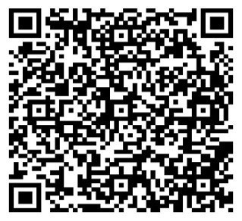  De acuerdo con el con el artículo 12 del Reglamento (UE) 2016/679 de 27 de abril de 2016 y el artículo 11 de la Ley Orgánica 3/2018, de 5 de diciembre, de Protección de Datos Personales y garantía de los derechos digitales, le informamos que el Servicio de Salud de las Illes Baleares va a tratar sus datos con la única finalidad de la selección de personal y provisión de puestos de trabajo, así como la promoción y selección de personal en posiciones y concursos, en la cual no se prevén comunicaciones de datos a terceros. Puede ejercer sus derechos de acceso, rectificación, supresión, oposición, portabilidad y limitación ante el Departamento de Atención al Usuario del Servicio de Salud de las Illes Balears, ubicado en la c/Reina Esclarmunda nº9, C.P:07003 - Palma.  Si quiere más información sobre el tratamiento de sus datos personales, la puede encontrar en el apartado «Registro de actividades de tratamiento» del portal web del Servicio de Salud (https://www.ibsalut.es/es/servicio-de-salud/proteccion-de-datos-personales/534-registro-de-actividades-de-tratamiento/3946-registro-de-actividades-de-tratamiento-del-servicio-de-salud-de-las-islas-baleares). | Informació bàsica sobre protecció de dades personals  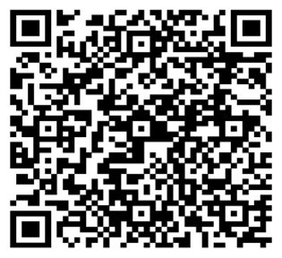  D'acord amb l'article 12 del Reglament (UE) 2016/679 de 27 d'abril del 2016 i l'article 11 de la Llei Orgànica 3/2018, del 5 de desembre, de Protecció de Dades Personals i garantia dels drets digitals , us informem que el Servei de Salut de les Illes Balears tractarà les vostres dades amb l'única finalitat de la selecció de personal i provisió de llocs de treball, així com la promoció i selecció de personal en posicions i concursos, en la qual no es preveuen comunicacions de dades a tercers. Podeu exercir els vostres drets d'accés, rectificació, supressió, oposició, portabilitat i limitació davant del Departament d'Atenció a l'Usuari del Servei de Salut de les Illes Balears, ubicat al c/Reina Esclarmunda nº9, C.P:07003 – Palma.  Si vol obtenir més informació sobre el tractament de les seves dades personals, la podeu trobar en l’apartat «Registre d’activitats de tractament» de la Gerència del Hospital Universitari Son Espases del portal web del Servei de Salut (https://www.ibsalut.es/servei/proteccio-de-dades-personals/533-registre-d-activitats-de-tractament-rat/3996-registre-d-activitats-de-tractament-rat-de-l-hospital-universitari-son-espases)

